2020年上海市静安区中考数学一模试卷
参考答案
2020.1
一、选择题
1． C； 2．D； 3．B； 4．A； 5．C； 6．D．
二、填空题
7．x（x-5）； 8．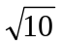； 9．x=3； 10． 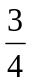 ； 11． 4； 12．16:25； 13．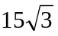 ； 14．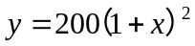或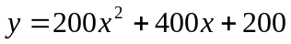； 15．240； 16．>；17． 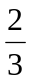； 18．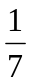 ．
三、解答题
19．解：原式＝ 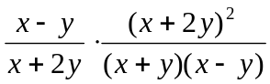……………………………………………………………………（4分）
＝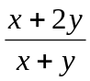．……………………………………………………………………（2分）
当x=sin45°=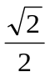，y=cos60°=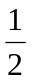时………………………………………………………（2分）
原式＝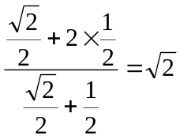． ……………………………………………………（2分）
20．解：（1）∵CD⊥AB，∴∠ADC=∠BDC=90°，
在Rt△ACD中，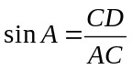，∴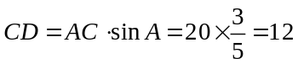 ．………（2分）
∴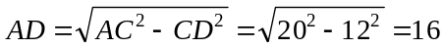………………………………………（1分）
∴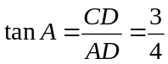．……………………………………………………………（1分）
∵∠ACB=90°，∴∠DCB+∠B =∠A+∠B=90°，∴∠DCB=∠A．……………（1分）
∴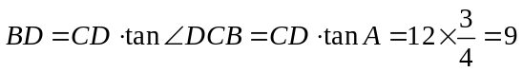．……………………………（2分）
（2） ∵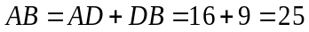，∴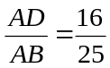．…………………………………（1分）
又∵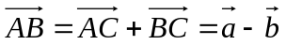， ………………………………………………（1分）
∴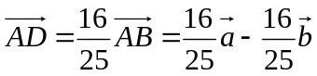．……………………………………………………………（1分）
21．解：（1）∵对称轴为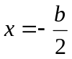 ∴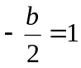．…………………………………………………………………………………（1分）
∴b=-2．…………………………………………………………………………（1分）
∴抛物线的表达式为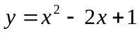．………………………………………（1分）
（2） ∵点A（8，m）在该抛物线的图像上，∴当x=8时，．
∴点A（8，49）．……………………………………………………………………（1分）
∴ 点A（8，49）关于对称轴对称的点A'的坐标为（-6，49）．…………………（2分）
（3）表格正确，得2分；图正确得2分．
22．解：（1）过点M作MD⊥AC交AC的延长线于D，设DM=x．…………………（1分）
∵在Rt△CDM中， CD = DM·tan∠CMD= x·tan22°，…………………………（1分）
又∵在Rt△ADM中，∠MAC=45°，∴AD=DM，…………………………………………………………………………………（1分）
∵AD=AC+CD=100+ x·tan22°，……………………………………………………（1分）
∴100+ x·tan22°=x．………………………………………………………………（1分）
∴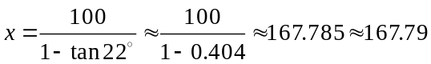．………………………………（2分）
答：轮船M到海岸线l的距离约为167.79米．
（2）作∠DMF=30°，交l于点F．
在Rt△DMF中，DF= DM·tan∠FMD= DM·tan30°
=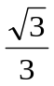DM≈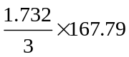≈96.87米．………………………………（1分）
∴AF=AC+CD+DF=DM+DF≈167.79+96.87=264.66<300．………………………（1分）
所以该轮船能行至码头靠岸．……………………………………………………（1分）
23．证明：（1）∵OD² =OE · OB，∴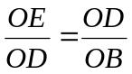． ……………………………………………………………………………（1分）
∵AD//BC，∴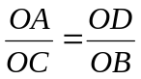．……………………………………………………（2分）
∴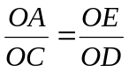．…………………………………………………………………（1分）
∴ AF//CD．……………………………………………………………………（1分）
∴四边形AFCD是平行四边形．……………………………………………（1分）
（2）∵AF//CD，∴∠AED=∠BDC，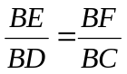．…………………………（1分）
∵BC=BD，∴BE=BF，∠BDC=∠BCD…………………………………………（1分）
∴∠AED=∠BCD．
∵∠AEB=180°-∠AED，∠ADC=180°-∠BCD，∴∠AEB=∠ADC．………（1分）
∵AE·AF=AD·BF，∴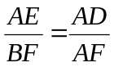．…………………………………………（1分）
∵四边形AFCD是平行四边形，∴AF=CD．…………………………………（1分）
∴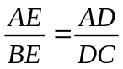．………………………………………………………………（1分）
∴△ABE∽△ADC．
24．解：（1）将A（0，-3）、B（1，0）、C（3，0）代入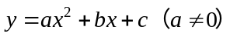得，
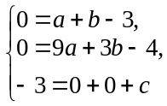…………………………………………………………………（3分）
解得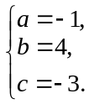∴此抛物线的表达式是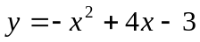．……………………（1分）
（2）过点D作DH⊥BC于H，
在△ABC中，设AC边上的高为h，则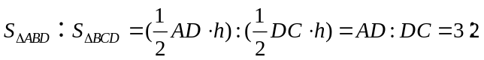……………………………………（1分）
又∵DH//y轴，∴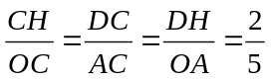．∴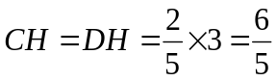．………………………………（1分）
∴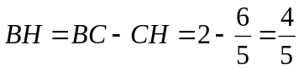．…………………………………………………（1分）
∴tan∠DBC=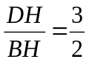．……………………………………………………………（1分）
（3）方法一：
∵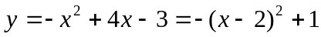，所以对称轴为直线x=2，设直线x=2与x轴交于点G．…………………………………………………………………………………………（1分）
过点A作AF垂直于直线x=2，垂足为F．
∵OA=OC=3，∠AOC=90°，∴∠OAC=∠OCA=45°．∵AF//x轴，∴∠FAC=∠OCA=45°．
∵AC平分∠BAE，∴∠BAC=∠EAC
∵∠BAO=∠OAC-∠BAC，∠EAF=∠FAC-∠EAC，∴∠BAO=∠EAF…………（1分）
∵∠AOB=∠AFE=90°，∴△OAB∽△FEA，∴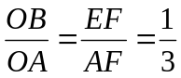．
∵AF=2，∴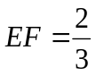．…………………………………………………………………（1分）
∴EG=GF-EF=AO-EF=3-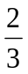=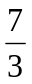．
∴E（2，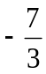）．………………………………………………………………………（1分）
方法二：
延长AE至x轴，与x轴交于点F，
∵OA=OC=3，∴∠OAC=∠OCA=45°，
∵∠OAB=∠OAC-∠BAC=45°-∠BAC，∠OFA=∠OCA-∠FAC=45°-∠FAC，
∵∠BAC=∠FAC，∴∠OAB=∠OFA．……………………………………………（1分）
∴△OAB∽△OFA，∴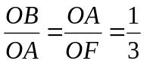．∴OF=9，即F（9，0）……………………（1分）
设直线AF的解析式为y=kx+b（k≠0），
可得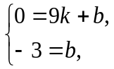 解得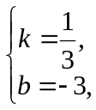∴直线AF的解析式为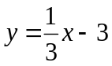……………（1分）
将x=2代入直线AF的解析式得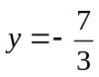，∴E（2，）……………………（1分）
25．（1）与△ACD相似的三角形有：△ABE、△ADC，理由如下：……………………（2分）
∵AB² =BE · DC ，∴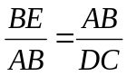．………………………………………………………………………………（1分）
∵AB=AC，∴∠B=∠C．………………………………………………………………（1分）
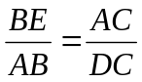……………………………………………………………………………（1分）
∴△ABE∽△DCA．
∵△ABE∽△DCA，∴∠AED=∠DAC．
∵∠AED=∠C+∠EAC，∠DAC=∠DAE+∠EAC，∴∠DAE=∠C．
∴△ADE∽△CDA ……………………………………………………………………（1分）
（2）∵△ADE∽△CDA，又∵DF平分∠ADC，∴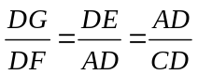…………………（1分）
设CE=a，则DE=3CE=3a，CD=4a，∴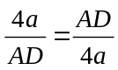 ，解得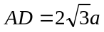（负值已舍）（2分）
∴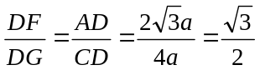……………………………………………………（1分）
（3）∵∠BAC=90°，AB=AC，∴∠B=∠C=45° ，∴∠DAE=∠C=45°
∵DG⊥AE，∴∠DAG=∠ADF=45°，∴AG=DG=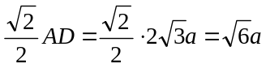…………………………………………………（1分）
∴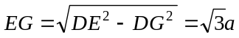………………………………………………………（1分）
∵∠AED=∠DAC ∴△ADE∽△DFA
∴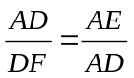， ∴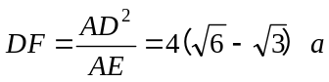…………………………………（1分）
∴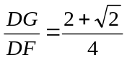……………………………………………………………………（1分）

